
МИНИСТЕРСТВО НАУКИ И ВЫСШЕГО ОБРАЗОВАНИЯ РОССИЙСКОЙ ФЕДЕРАЦИИ
ФЕДЕРАЛЬНОЕ ГОСУДАРСТВЕННОЕ БЮДЖЕТНОЕ ОБРАЗОВАТЕЛЬНОЕ УЧРЕЖДЕНИЕ ВЫСШЕГО ОБРАЗОВАНИЯ
«ДОНСКОЙ ГОСУДАРСТВЕННЫЙ ТЕХНИЧЕСКИЙ УНИВЕРСИТЕТ» (ДГТУ)
Факультет «Информатика и вычислительная техника»
Кафедра «Кибербезопасность информационных систем»

ОТЧЁТ
Лабораторная работа № 6
по дисциплине «Математические методы сокрытия и маскирования информации»

Выполнил: студент группы ВКБ51
Приходько М.А.
Проверили:
Сафарьян О. А.

г. Ростов-на-Дону
2025 г.
Тема работы: Стеганографические методы скрытия данных. Метод замены наименее значащего бита.
Цель работы: Познакомиться с одним из наиболее распространенных методов сокрытия информации в неподвижных изображениях.
Ход работы:
1) Исходное изображение-контейнер было добавлено в документ с помощью элемента Insert → Picture. Это действие позволяет визуально контролировать внешний вид контейнера, в который впоследствии будет внедрено скрытое сообщение.
На данном этапе изображение используется только как объект отображения и не участвует в вычислениях.
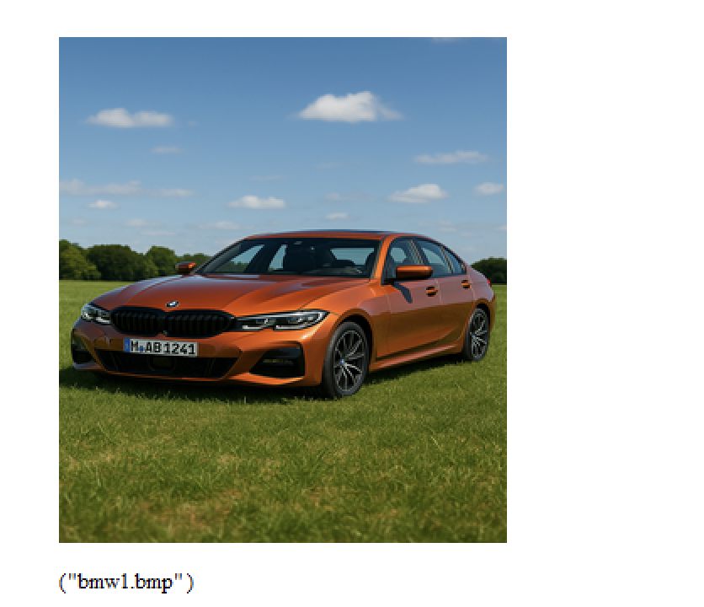

2) С помощью READRGB
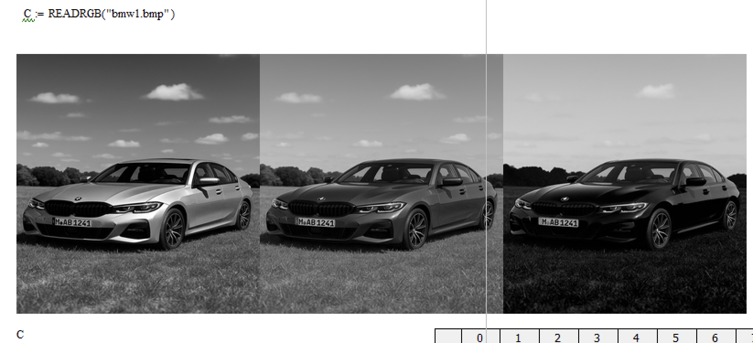
Была сформирована общая матрица C, содержащая пиксельные значения всех трёх цветовых каналов.
Дополнительно были получены отдельные каналы:
- R — красный компонент,
- G — зелёный компонент,
- B — синий компонент.
Каждый канал представляет собой матрицу размером 300x300 элементов; каждый элемент соответствует интенсивности цвета в диапазоне от 0 до 255
Mathcad показывает его как чёрно-белую картинку, потому что:
- В каждом канале хранятся только яркости каждого цвета,( в R яркости красного)
- и визуально это интерпретируется как градации серого.
Каждый канал отображается в виде чёрно-белого изображения, представляющего распределение яркости соответствующей цветовой компоненты. Более светлые области соответствуют высоким значениям интенсивности, более тёмные — низким. Поскольку исходное изображение включает ярко-оранжевый автомобиль, красный канал имеет наибольшую яркость, зелёный — среднюю, а синий — наименьшую.

3) Импорт текстового сообщения
Для скрытия был подготовлен текстовый файл prim.txt, содержащий русскоязычный текст. Импорт данных в Mathcad осуществлялся с помощью функции READBIN("prim.txt", "byte"). В результате сформирован вектор-столбец M, каждый элемент которого представляет собой десятичный ASCII-код соответствующего символа сообщения. Диапазон значений элементов вектора от 0 до 255 соответствует однобайтовому кодированию на что и указывает параметр byte как аргумент функции READBIN. Для наглядности были выведены коды первых 15 символов сообщения; с использованием настроек формата результатов в Mathcad эти коды дополнительно отображены в двоичном виде в виде 8-разрядных двоичных чисел.
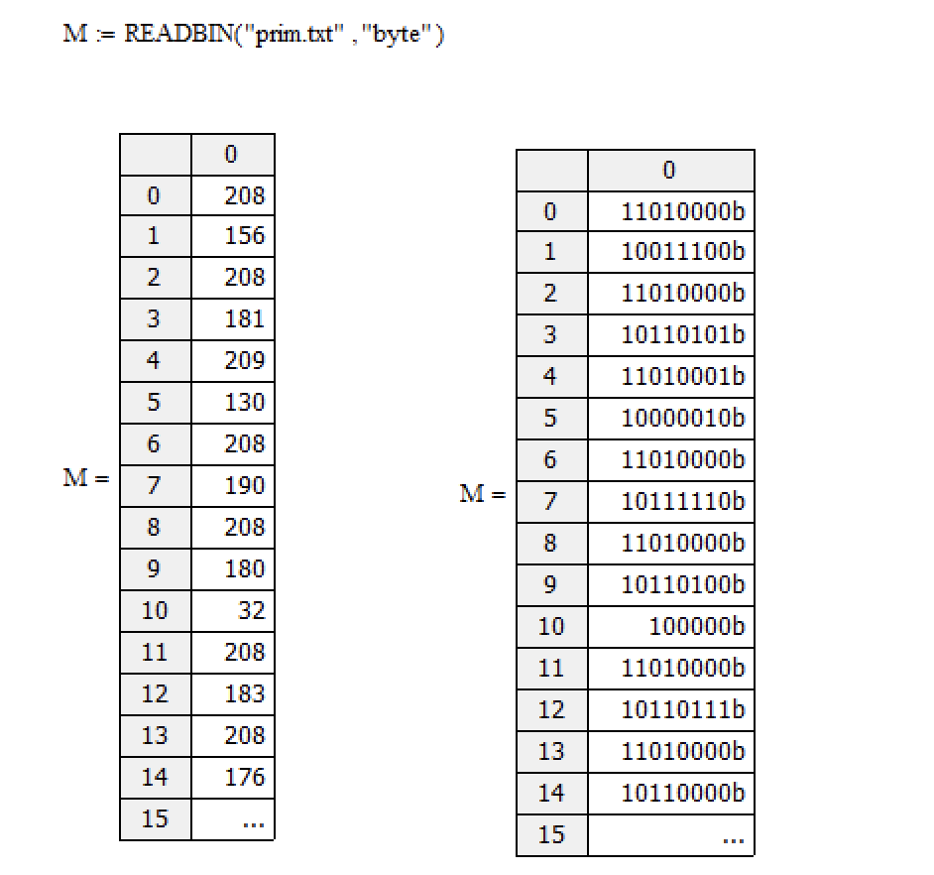

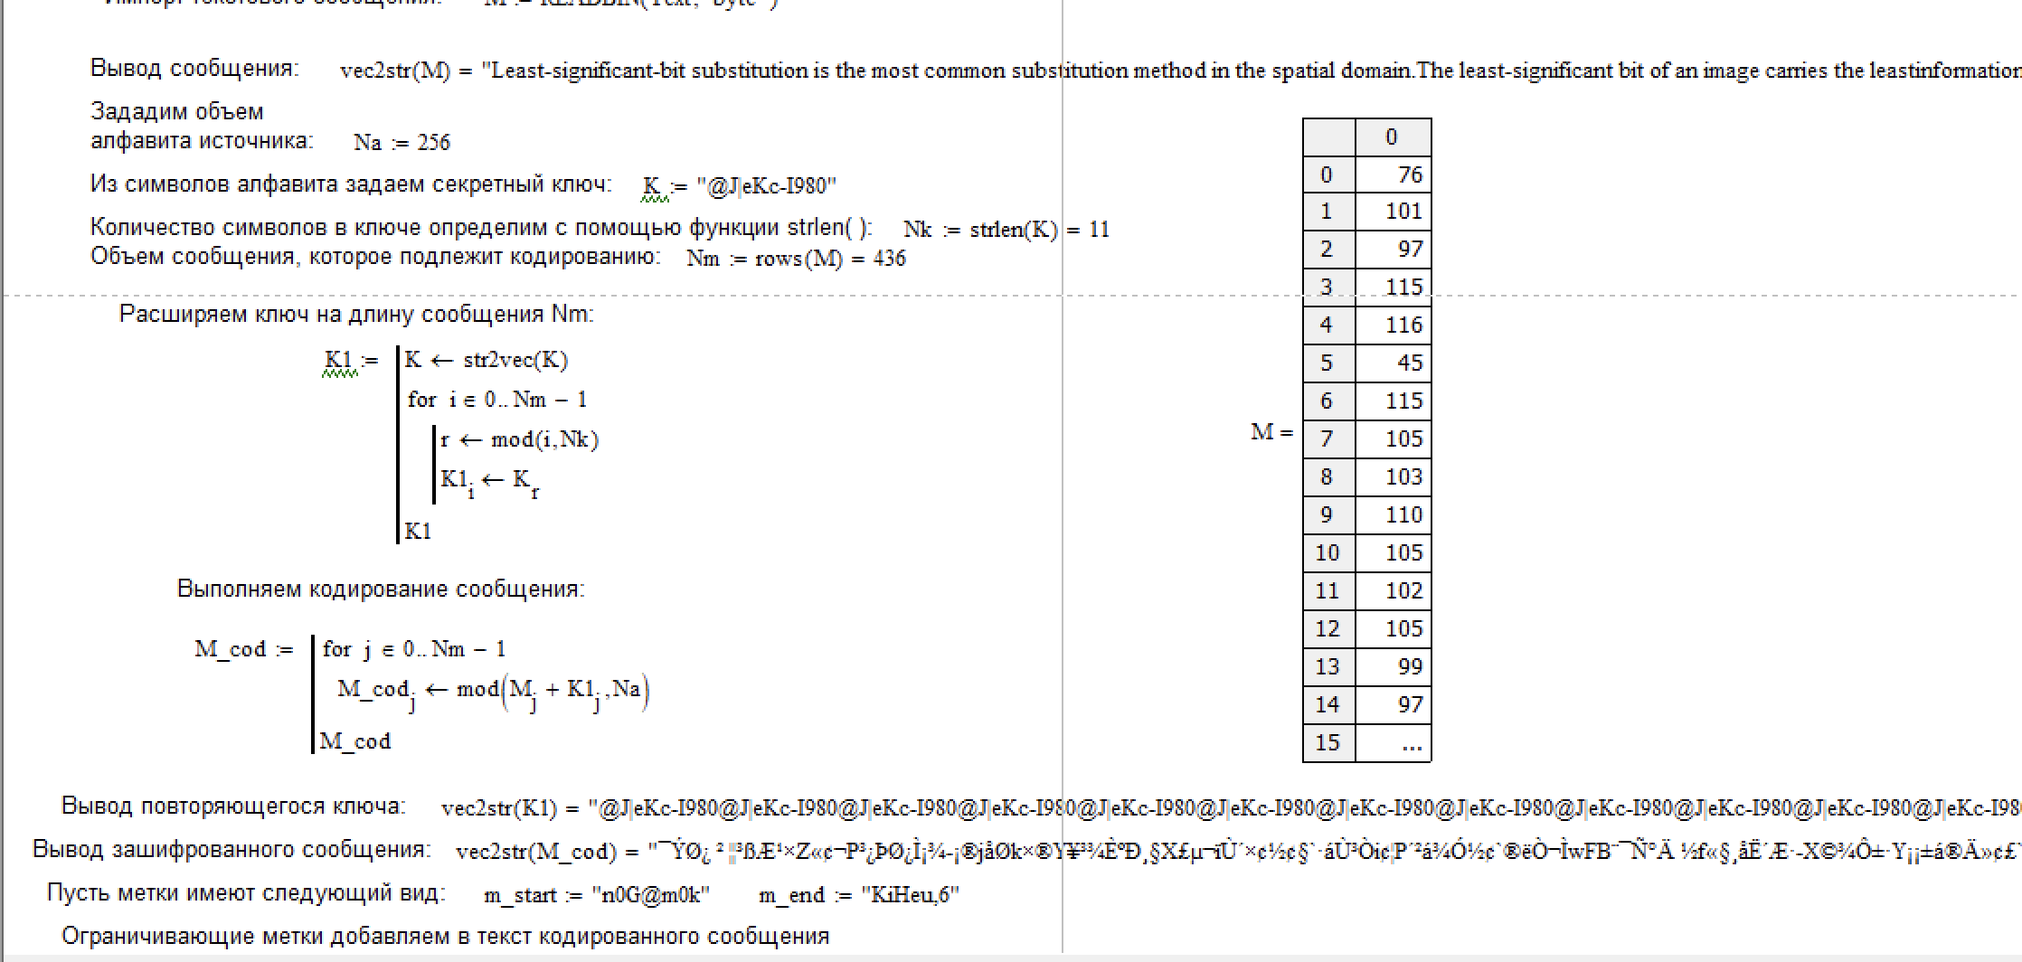
4)Перед скрытием текстового файла prim.txt в контейнере mushu.bmp его можно защитить криптографическим кодированием. Криптографическое кодирование сообщения с помощью модифицированного кода Виженера.
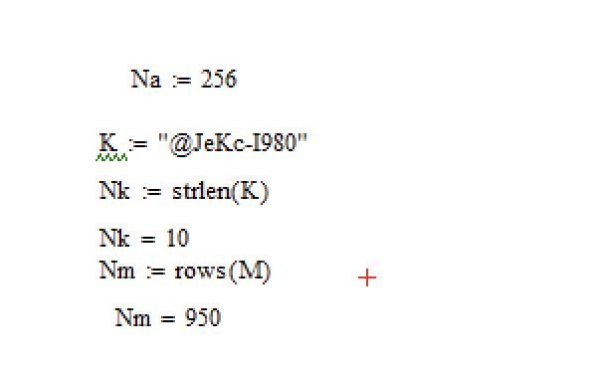
В качестве алфавита принят полный набор ASCII-кодов от 0 до 255, поэтому объём алфавита установлен равным:
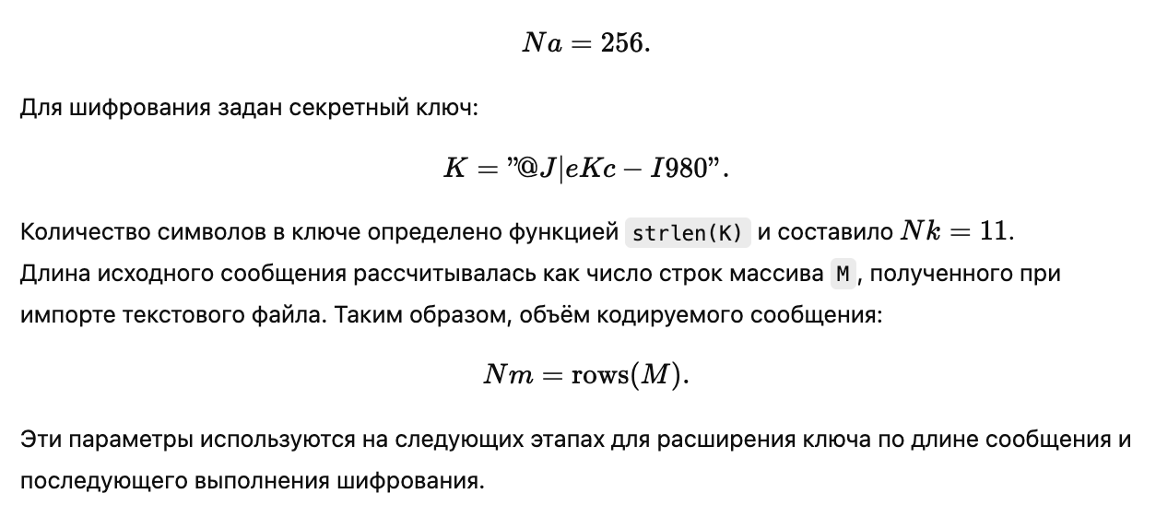
Расширяем ключ на длину сообщения Nm, используя программный модуль (М.1).
- str2vec(K) – преобразует строку символов ключа K в вектор их ASCII-
кодов;
- mod(i, Nk) – возвращает остаток от деления i на Nk.
Получился вектор, где ключ циклически повторяется по всей длине сообщения

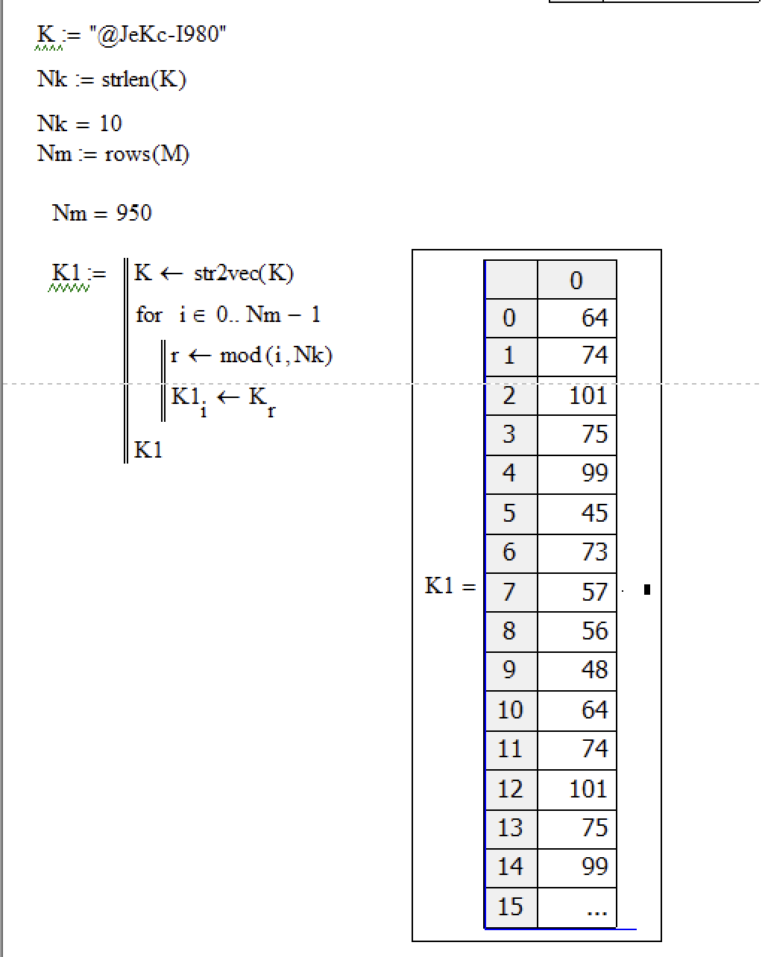

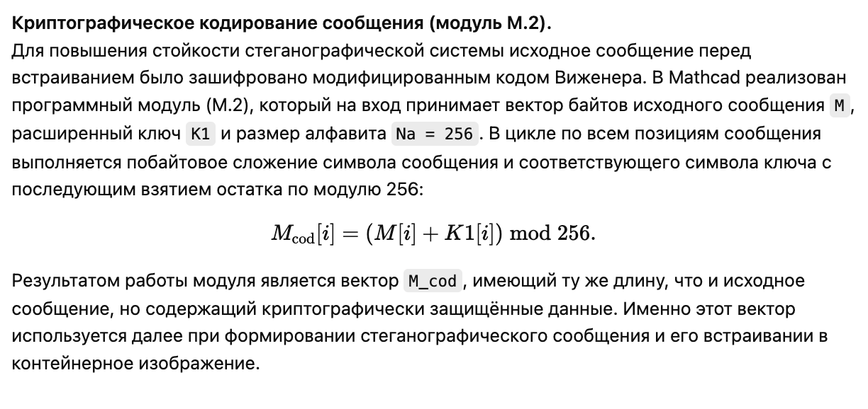

Добавлене служебных меток (start и end)
Это делается перед преобразованием в битовый поток и перед встраиванием в изображение.
Служебные метки нужны для того, чтобы при извлечении:
- можно было точно понять, где начинается сообщение,
- и где оно заканчивается.
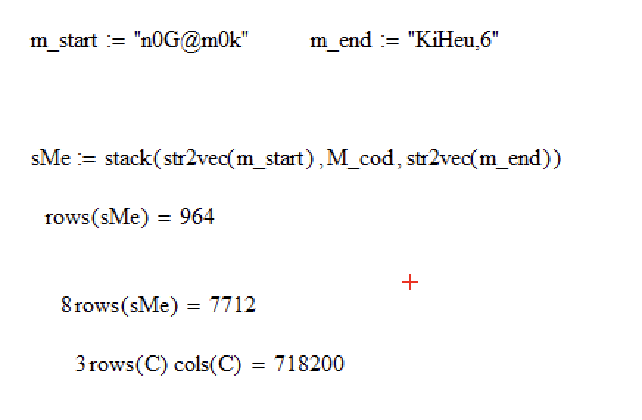
Функция stack склеивает несколько векторов вертикально
Функция str2vec(string) преобразует строку в вектор числовых ASCII-кодов.
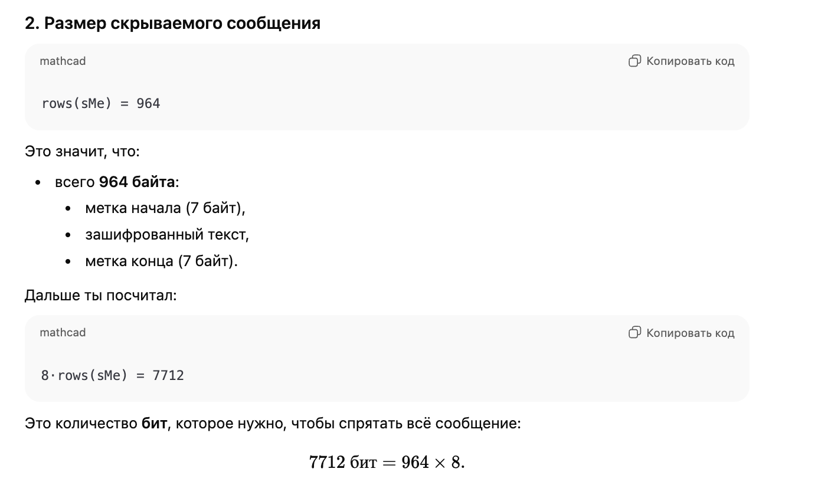
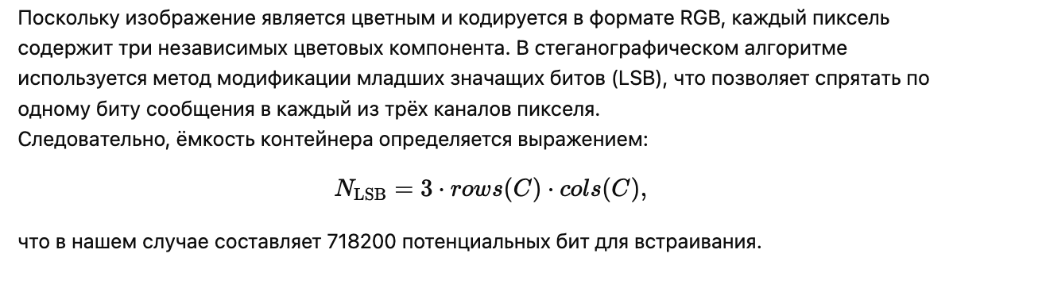
Для дальнейших вычислений потребуется преобразование десятичного числа (которым по умолчанию кодируется каждый символ) в формат двоичного.
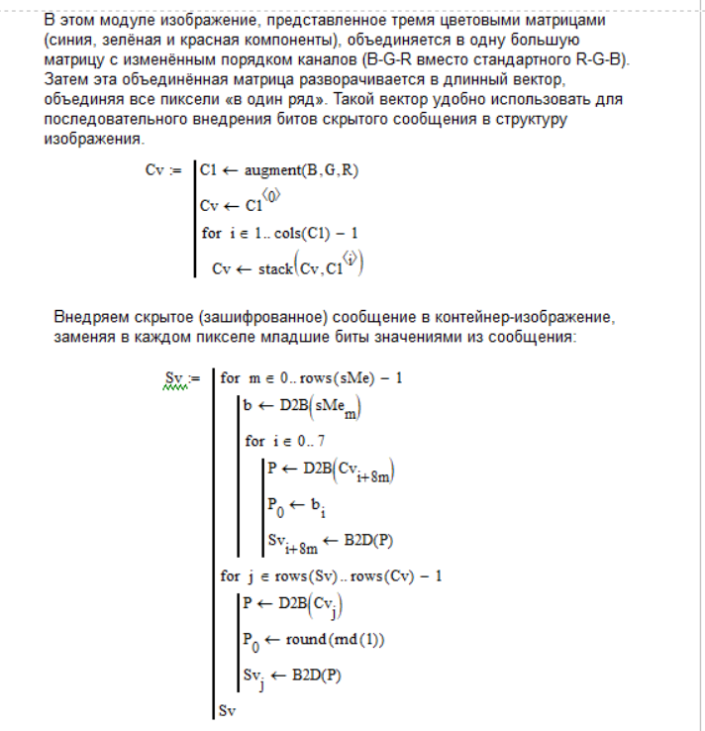
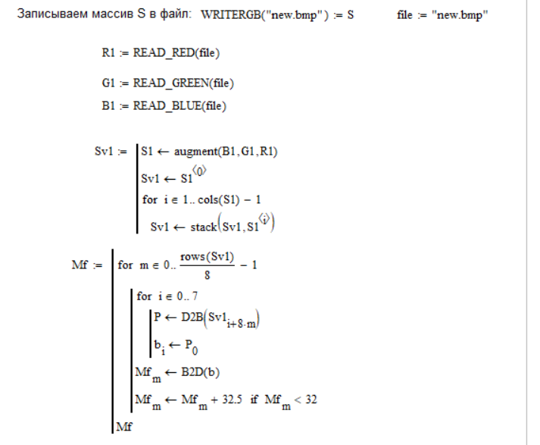
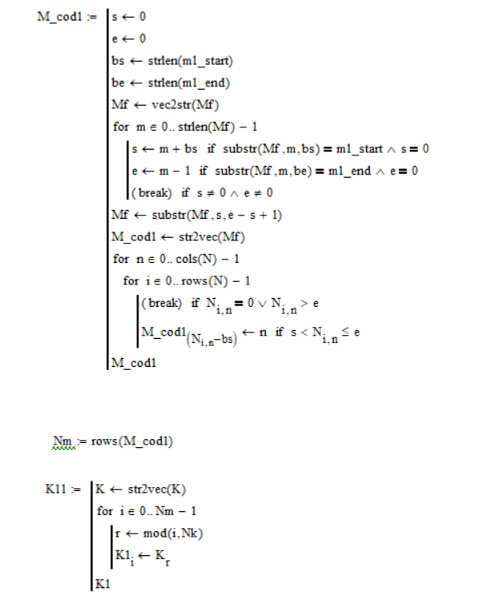
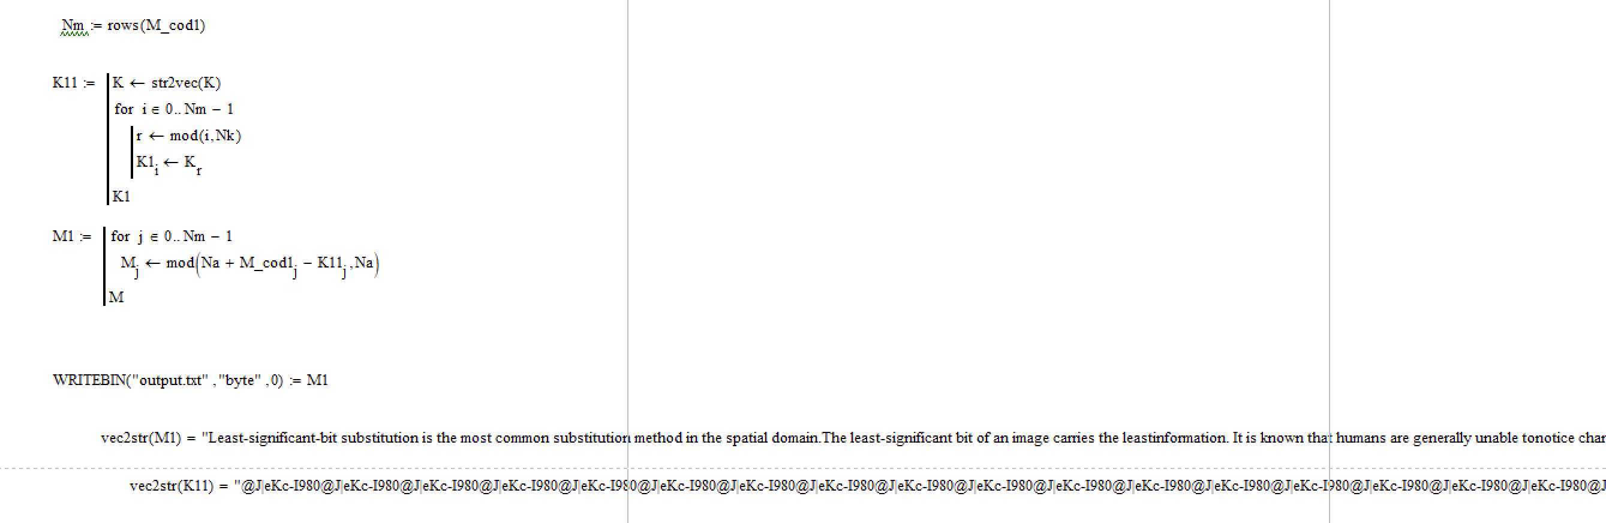
Вывод: Познакомились с одним из наиболее распространенных методов сокрытия информации в неподвижных изображениях.

